Мектеп жылыжайында...

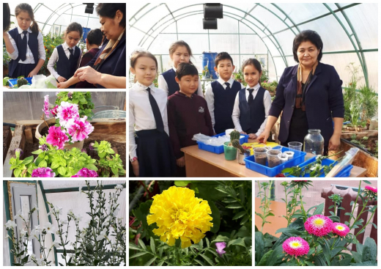

«Сыныпты көкалдандыру қажет пе?» атты мектеп жобасының бірінші жылы соңына жақындады. Біздің балалар, бөлме өсімдіктерінің әртүрлі қасиеттерін зерттеді, оқушылардың денсаулығы үшін қандай гүлдер пайдалы екендігін, олардың қайсысының емдік қасиеті бар екендігін анықтады, гүлді күтуге және қалай қоректендіруге болатыны туралы ақпарат жинақтады. Балалар зерттеулерінің нәтижелері биылғы жылдың сәуір айында өткізілетін ғылыми конференцияда көрсетіледі. Ал бүгін оқушыларымыз мектептегі жылыжайда бөлме гүлдердін көп күш-жігерсіз және ақшалай шығындарсыз көбейтуге қалай болатындығы туралы практикалық дәріс алды.

https://www.facebook.com/permalink.php?story_fbid=259340941617047&id=100026234298594

В школьной теплице...

Подходит к завершению первый год школьного проекта "Нужно ли озеленение классной комнаты?" Наши дети изучили различные свойства комнатных растений, выяснили какие цветы полезны для здоровья учащихся, какие из них по праву можно считать лекарственными, как ухаживать и кормить цветы. Результаты детских исследований будут показаны на школьной научной конференции в апреле этого года. А сегодня наши ученики познакомились в школьной теплице с тем, как размножить комнатные цветы в домашних условиях без особых усилий и без денежных затрат.

In the school grennhouse...

Approaching the end of the first year of the school project "Do you need greenery in the classroom?" Our children studied various properties of indoor plants, found out which flowers are useful for the health of students, which of them can rightly be considered medicinal, how to care for and feed the flowers. The results of children's research will be shown at a school science conference in April of this year. And today, our students met in the school greenhouse with how to propagate indoor flowers at home without much effort and without monetary costs.

